**Đề tài**

**XÂY DỰNG HỆ THỐNG CUNG CẤP DỊCH VỤ QUẢN LÝ QUÁN CAFÉ**

**Phần giới thiệu**

1. **Đặt vấn đề**

Trong những năm gần đây văn hóa và nhu cầu với ngành kinh doanh đồ uống nói chung và kinh danh quán café nói riêng trở nên sôi động, thậm chí trở thành lựa chọn khởi nghiệp của nhiều người. Với hàng loạt thương hiệu, chuỗi cửa hàng lớn, nhỏ lần lượt xuất hiện và cạnh tranh như Katinat, Phê La, Mixue, …

Theo báo cáo của IPOS.vn, số lượng quán cà phê được mở mới tháng 4/2022 chủ yếu tại 2 thành phố lớn là Hà Nội và TP.HCM ước tính trung bình hàng ngày, số lượng quán mới khai trương đạt khoảng 139,67. Bên cạnh đó báo cáo thị trường kinh doanh ẩm thực năm 2022 do iPOS công bố cho thấy, trên tổng số 3.940 người tham gia khảo sát, có 53,3% người được hỏi cho biết đi cà phê 1 - 2 lần/tháng; 22,6% người đi từ 1-2 lần/tuần và 14,6% đáp việc đi cà phê 3 - 4 lần/tuần.

Việc quản lý quán café bằng cách thủ công ghi sổ sách ghi chép đơn hàng, chi phí, nguyên vật liệu, … bằng tay thì khó để quản lý khó nắm bắt tình hình quán như thế nào, tiêu hao nguyên vật liệu ra sao, quán có lợi nhuận không. Với những quán lề đường có quy mô nhỏ chỉ vài bàn thì họ có thể tự quản lý được nhưng cũng sẽ có 1 vài khó khăn nhất định. Với những quán có quy mô lớn hơn thì việc quản lý cũng nhiều hơn quản lý nguyên liệu, quản lý nhân viên, quản lý khách hàng, quản lý hóa đơn, …. nếu chỉ có 1 người quản lý theo cách thủ công thì rất khó.

Nhiều quán café ra đời với nhiều quy mô khác nhau dẫn đến nhu cầu cần quản lý quán của họ cũng khác nhau. Nhận thấy được vấn đề đó đề tài “Xây dựng hệ thống cung cấp dịch vụ quản lý quán café” ra đời. Hệ thống cung cấp các chức năng như quản cửa hang, quản lý nhân viên, quản lý khách hàng, quản lý khuyến mãi, … một cách nhanh chóng và hiệu quả.

**Lịch sử giải quyết vấn đề**

**Trong nước**

* *cukcuk.vn*: phần mềm quản lý nhà hàng, quán ăn, quán café, … của công ty cổ phần MISA. Được phát triển trên công nghệ điện toán đám mây tiên tiến nhất hiện nay, CUKCUK.VN cho phép người dùng có thể sử dụng tốt trên mọi thiết bị như điện thoại, máy tính bảng, máy POS, máy tính, tivi ngay cả khi có gián đoạn kết nối internet. Dữ liệu liên tục được đồng bộ lên máy chủ online, giúp người chủ có thể điều hành quản lý quán mọi lúc, mọi nơi, tự động hóa các quy trình phục vụ, quản lý chuỗi dễ dàng, … bên cạnh đó cukcuk còn cho người dùng có lựa chọn dùng thử miễn phí để trải nghiệm trước khi đưa ra quyết định có sử dụng dịch vụ hay không.

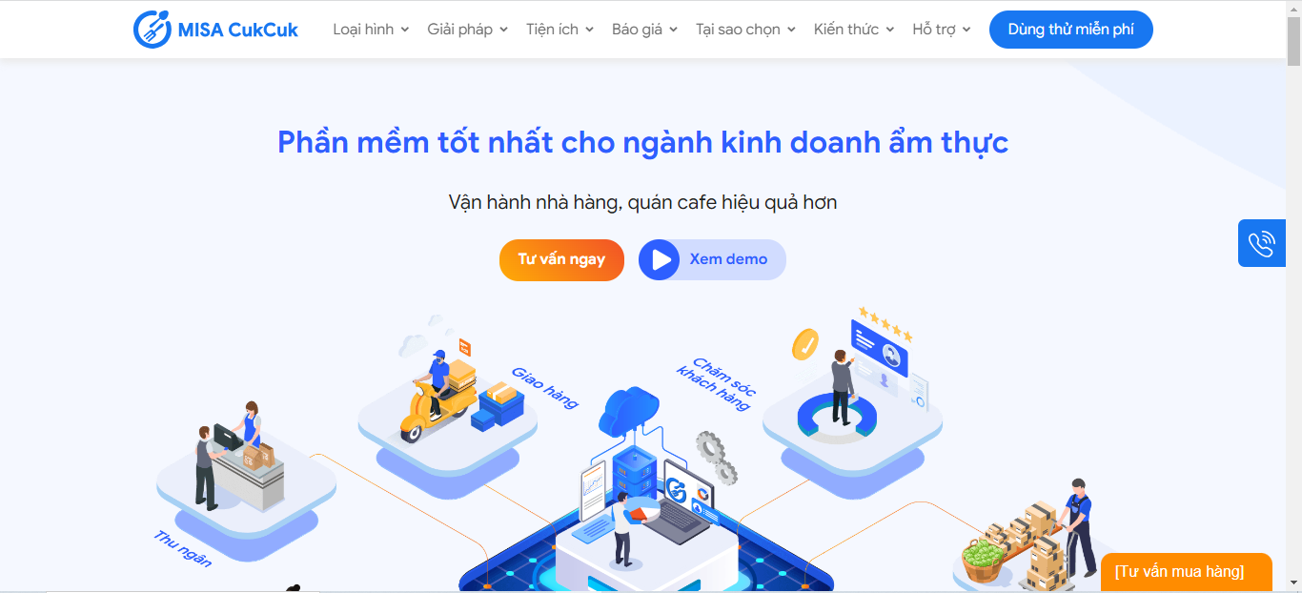(<https://www.cukcuk.vn/> )

Hình . Giao diện trang chủ cukcuk.vn

* *kiotviet.vn*: phần mềm quản lý bán hàng KiotViet được phát triển bởi công ty cổ phần Phần mềm Citigo. KiotViet cung cấp trọn bộ giải pháp quản lý cho hơn 150.000 doanh nghiệp vừa, nhỏ, siêu nhỏ, thích hợp cho hơn 20 ngành khác nhau. Phần mềm tích hợp các tiện ích từ xử lý đơn hàng đến đồng bộ sàn thương mại điện tử, tạo website bán hàng chỉ trong 5 phút, liên kết bán hàng qua Facebook và tích hợp giao vận hiệu quả. KiotViet còn triển khai phần mềm chuyên dụng cho ngành F&B (quán ăn, cà phê, trà sữa...) và dịch vụ sức khoẻ làm đẹp (spa, nails, hair 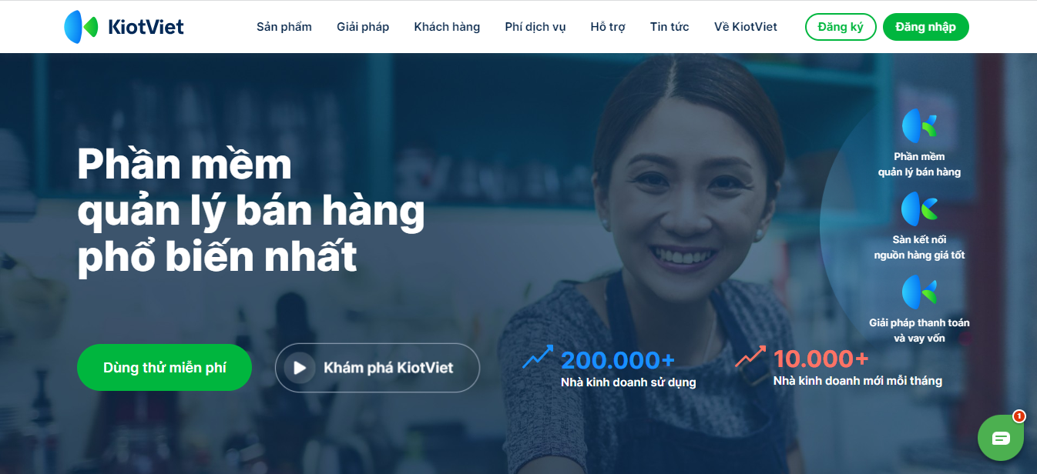salon...). (<https://www.kiotviet.vn/> )

Hình . Giao diện trang chủ KiotViet

* PosApp: là một trong những đơn vị cung cấp trọn bộ giải pháp bán hàng phần mềm quản lý cho đa dạng ngành nghề. Với các tính năng nổi bật như đồng bộ hóa dữ liệu trên nhiều thiết bị như điện thoại, laptop, máy tính để bàn, …, phần mềm vẫn có thể hoạt động khi không có mạng, phân quyền quản lý nhân viên theo ca làm, cập nhật liên tục về tình hình kinh doanh, chi phí lãi lỗ của cửa hàng, và nhiều chức năng khác nữa. PosApp cung cấp giải pháp quản lý bán hàng cho các ngành như nhà hàng café, dịch vụ làm đẹp, dịch vụ giặt ủi, phát triển phần mềm,…

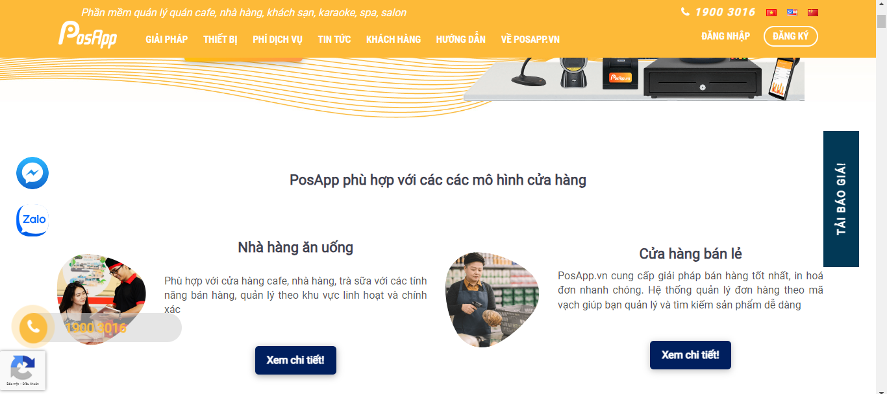

Hình . Giao diện trang chủ PosApp

1. **Mục tiêu đề tài**

Mục tiêu tổng quát: nghiên cứu xây dựng hệ thống cung cấp dịch vụ quản lý quán càfe

Mục tiêu cụ thể: Xây dựng website quản trị admin quản lý hệ thống bao gồm chức năng như quản trị admin, quản lý khách hàng, quản lý cài đặt, thống kê báo cáo. Xây dựng hệ thống quản lý quán café bao gồm website quản lý quán và app mobile (chỉ android) để order món. Với hệ thống quản lý người dùng thực hiện được các chức năng như quản lý của hàng, chuỗi cửa hàng, quản lý khách hàng xem lịch sủ tích điểm sử dụng điểm của khách hàng, quản lý kho nhập, xuất, kiểm kê nguyên liệu, quản lý thực đơn (danh sách món, danh mục món, thiết lập thực đơn) ,…

1. **Đối tượng và phạm vi nghiên cứu**

Đối tượng nghiên cứu: hệ thống cung cấp dịch vụ quản lý quán cafe, các thức quản lý kinh doanh quán café. Nghiên cứu công nghệ sử dụng framework Laravel để lập trình.

Phạm vi nghiên cứu

* Về lý thuyết:

Tìm hiểu cách thức quản lý quán café

Tìm hiểu cách thức hoạt động của mô hình MWC trong Laravel Framework

Nghiên cứu framework React Native để lập trình app mobile

Nghiên cứu xây dựng cơ sở dữ liệu hợp lý hiệu quả

Nghiên cứu thanh toán tích hợp thanh toán online

* Về lập trình:

Front end: Laravel Blade, HTML, Bootstrap (phiên bản 4.6), Jquery (phiên bản 2.1)

Back end: PHP sử dụng framework Laravel phiên bản 9.0

Mobile App: sử dụng React Native phiên bản 0.7

Cơ sở dữ liệu: MySql

1. **Nội dung nghiên cứu**

5.1 Quy trình nghiên cứu

Nghiên cứu về lĩnh vực kinh doanh quán café

Nghiên cứu công nghệ xây dựng website

Nghiên cứu sử sụng Github để quản lý mã nguồn dự án

Tham khảo những website tương tự

Nghiên cứu về UX/UI

Lập kế hoạch xây dựng website

Phân tích xác định các chức năng cần có của website

Thiết kế giao diện

Lập trình các chức năng

Kiểm thử và sửa lỗi phát sinh

Nghiên cứu các quy chuẩn:

* Cấu trúc chuẩn cho các tài liệu (các thành phần của một tài liệu): theo chuẩn tài liệu đặc tả và thiết kế của IEEE.
* Cách đặt tên biến, hàm: đặt tên biến, hàm phải rõ nghĩa, không mơ hồ, dễ gợi nhớ. Tên hằng số thì đặc biệt viết hoa hết và tên biến viết thường cách nhau bởi dấu gạch dưới. Tên hàm và phương thức sử dụng camelCase.
  1. Công nghệ sử dụng

Laravel Framework trên môi trường PHP dùng để xử lý phía server.

Blade, Bootstrap, HTML, CSS, Javascript để hỗ trợ thiết kế giao diện website.

React native xây dựng mobile app (chỉ android)

Dùng MYSQL để lưu trữ cơ sở dữ liệu

* 1. Công cụ hỗ trợ xây dựng và phát triển

Công cụ lập trình: Visual Studio Code

Hệ quản trị cơ sở dữ liệu: XAMPP

Công cụ vẽ sơ đồ: PowerDesigner, StarUML

Công cụ thiết kế giao diện: moqups.com

1. **Những đóng góp chính của đề tài**

Về mặt xã hội: sản phẩm cung cấp các dịch vụ quản lý quán café hướng tới nhiều loại người dùng với quy mô quán vừa nhỏ và siêu nhỏ từ đó giúp việc quản lý quán của người dùng trở nên dễ dàng hiệu và hiệu quả

Về mặt kinh tế: tiết kiệm được chi phí thuê nhân công quản lý, quản lý hiệu quả an toàn thúc đẩy sự phát triển của nền kinh tế.

Về mặt giáo dục: cung cấp tài liệu cho các bạn sinh viên khác cũng như những người quan tâm đến đề tài này.

1. **Bố cục luận văn**

Bố cục luận văn gồm 3 phần: phần giới thiệu, phần nội dung và phần kết luận. Phần đầu tiên là phần giới thiệu, ở phần này sẽ đặt ra vấn đề lý do dẫn tới sự hình thành đề tài, lịch sử giải quyết vấn đề trước đó ở trong nước, ngoài nước và nội dung nghiên cứu cũng như những đóng góp chính của đề tài vào đời sống. Phần tiếp theo là phần nội dung, phần này sẽ mô tả chi tiết bài toán, đưa ra đánh giá cho từng giải pháp trình bày thiết kế về kiến trúc hệ thống và dữ liệu, mô tả chi tiết cách xử lý của các chức năng, yêu cầu phi chức năng, lên kế hoạch cụ thể, tiến hành thực hiện và đánh giá kiểm thử cho từng chức năng. Cuối cùng là phần kết luận, trình bày kết quả đã được sau khi hoàn thành hệ thống, nêu lên những mặt hạn chế mà hệ thống còn chưa khắc phục hoặc chưa phát triển được, từ đó nêu lên hướng phát triển của hệ thống trong tương lai. Ngoài ra còn có phần phụ lục và tài liệu tham khảo sẽ trình bày cách cài đặt chương trình cũng như các nguồn tài thiệu đã tham khảo để thực hiện đề tài.